Work-case№2

У цьому workcase ми встановили гіпервізор типу II на нашу домашню робочу станцію та створили нову віртуальну машину. Вибране обладнання, доступне для віртуальної машини, налаштована мережа і підключення до точки доступу Wi-Fi, також підключена можливість роботи із зовнішніми носіями (флеш-пам'ять). Ми встановили операційну систему Linux CentOS в базовій конфігурації з графічною оболонкою в нашому гіпервізорі.

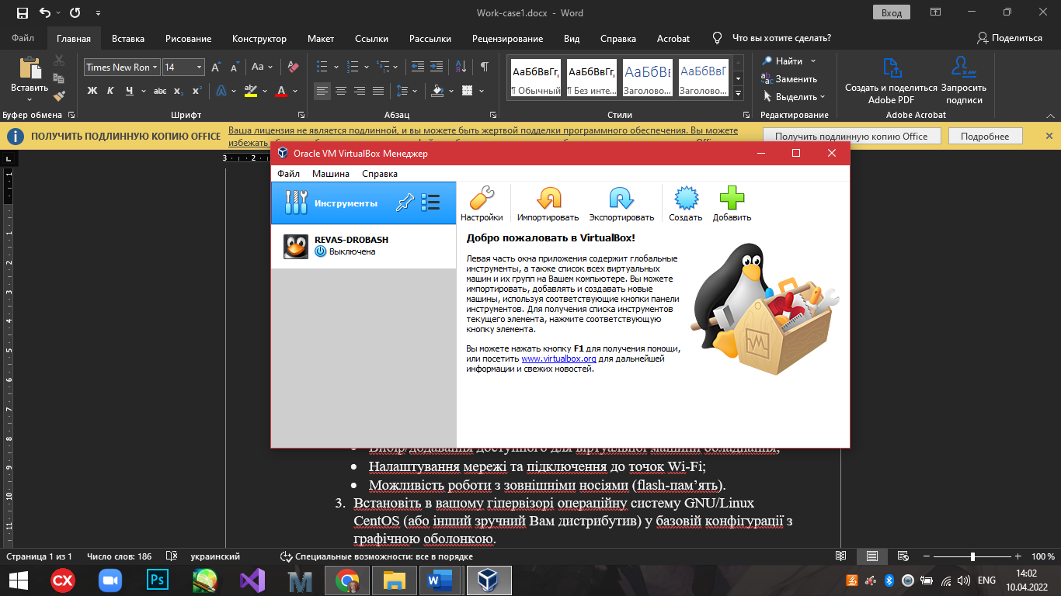

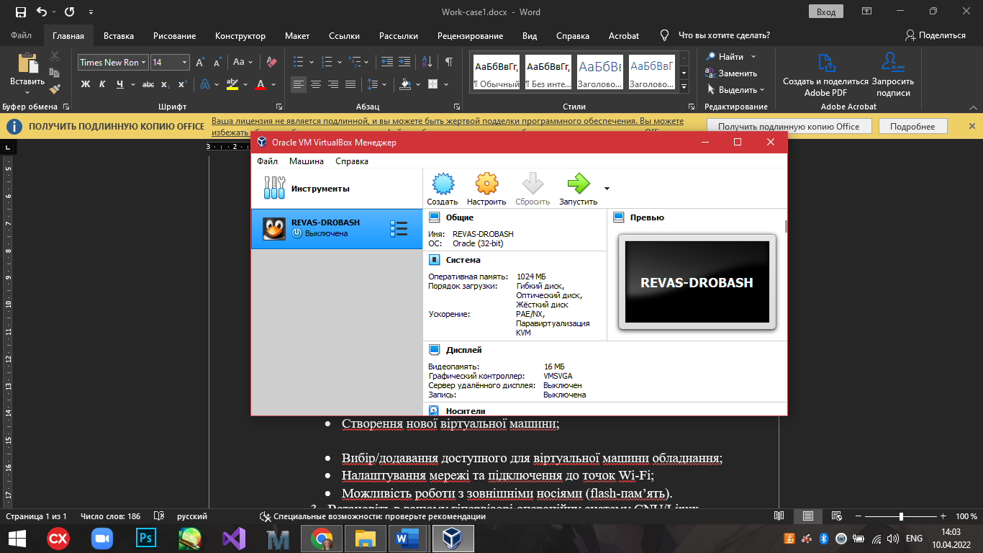

1) Створення нової віртуальної машини відбувається через «Машина» - «Створити».

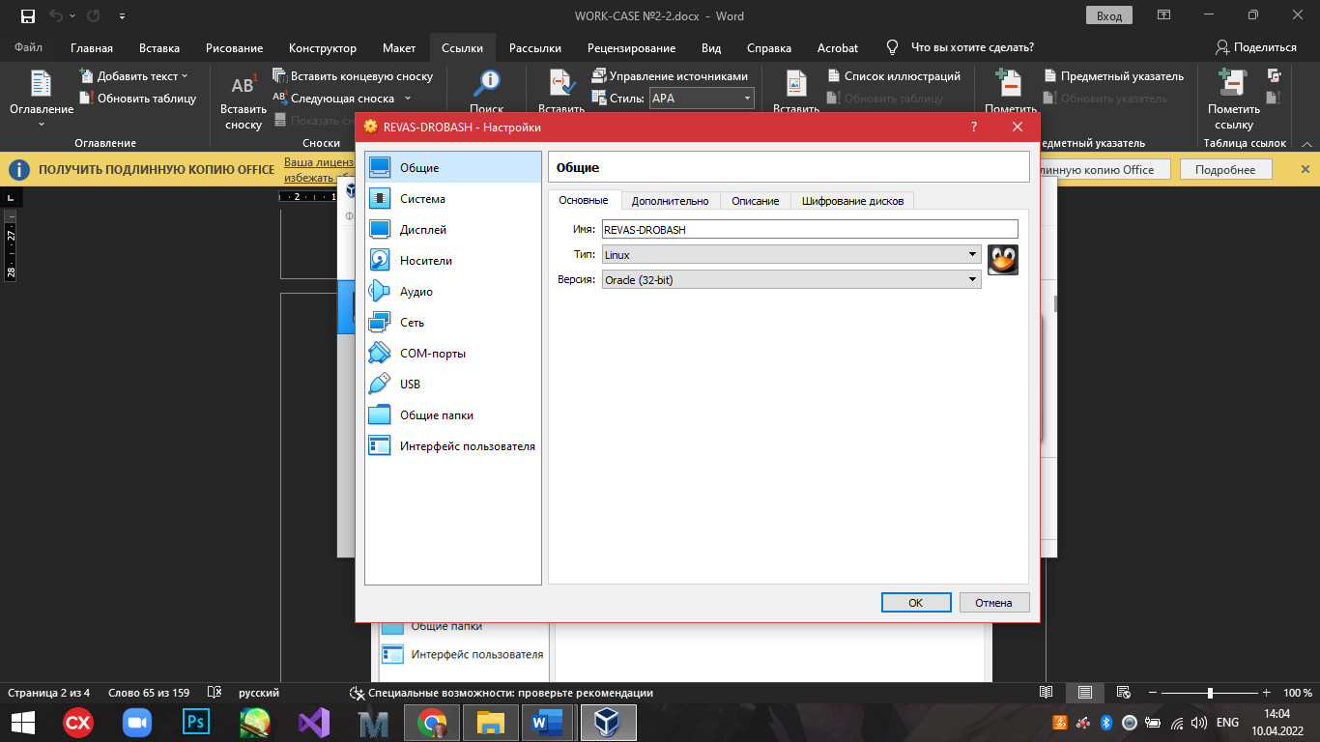

2) Доступне обладнання та інші налаштування можна знайти в пункті «Налаштування».

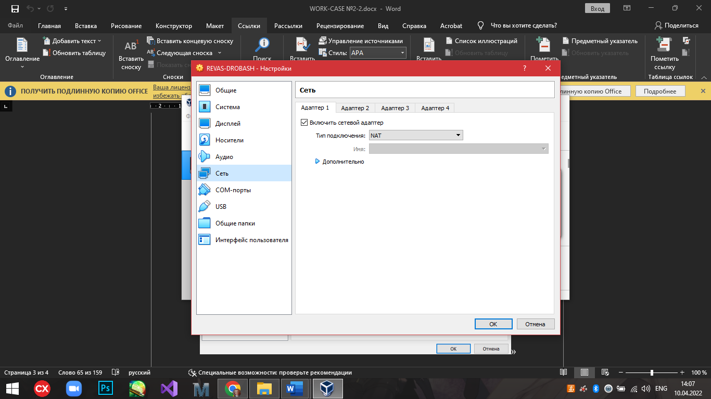

3) Підключення до WiFi і налаштування мережі також в «Налаштуваннях» - «Мережа».

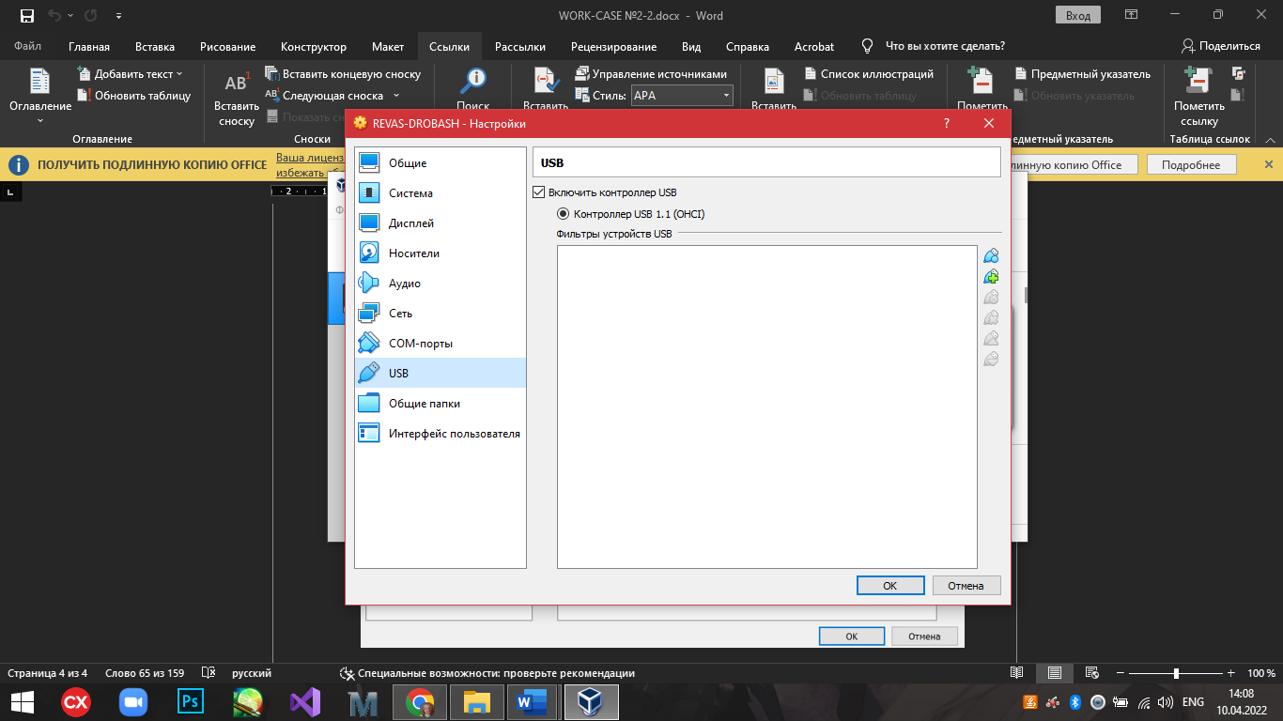

4) Зовнішній носій - «Налаштування» - «USB».

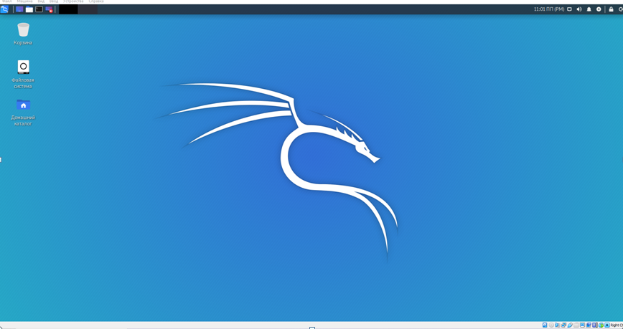

5) Ось так виглядає робочий стіл.